Практическая работа 64-65

Тема: Настройка коммутатора
Цель: Изучение способов настройки коммутатора CISCO 2960 Series

Подключение и настройка Cisco Catalyst 2960 имеет свои нюансы и несколько отличается от подключения оборудования других производителей. Первоначальная настройка потребует наличие фирменного плоского кабеля RJ-45–RS-232 (в голубой оплетке, поставляется с оборудованием) и присутствие на материнской плате компьютера COM-порта, через который будут выполняться процедуры настройки. На рисунке 1 показан консольный кабель RJ-45–RS-232.

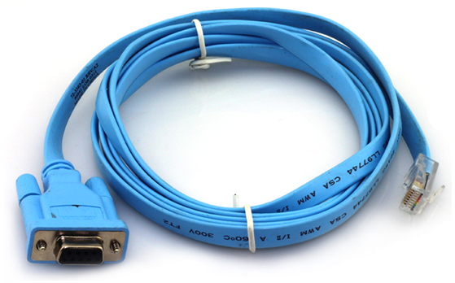
Рисунок 1 – консольный кабель RJ-45–RS-232

На материнских платах современных компьютеров COM-порт отсутствует, поэтому чтобы провести настройку потребуется специальный переходник. Компания Cisco в своем оборудовании для консоли использует разъемы Mini USB. Чтобы провести настройку через порт Mini–USB следует скачать программу cisco usb console driver. На рисунке 2 показан специальный переходник для подключения консольного кабеля.
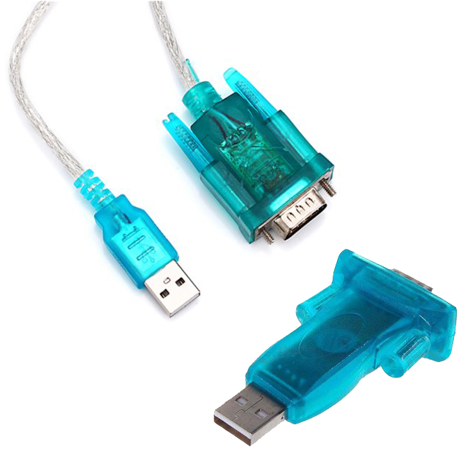
Рисунок 2 – переходник для подключения консольного кабеля RJ-45–RS-232

Чтобы выполнить процедуру коммутации кабель нужно подключить в разъем RJ-45, который на передней панели обозначен, как «Console». Дале нужно включить электропитание коммутатора и зайти в PuTTY на компьютере.
На рисунке 3 показано подключение к коммутатору.
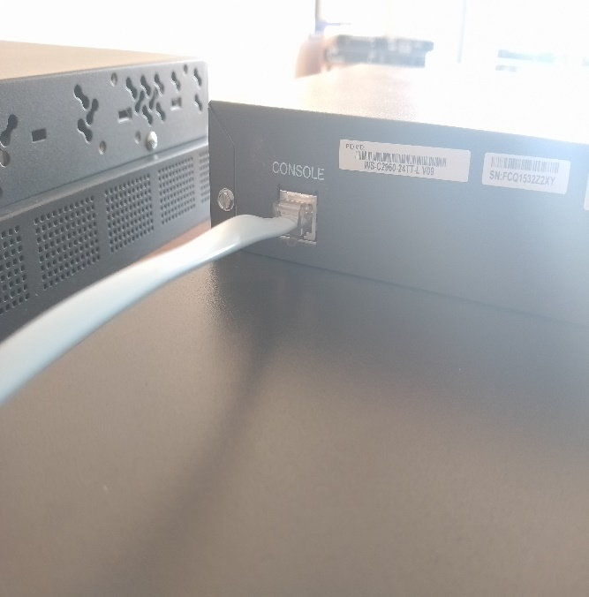
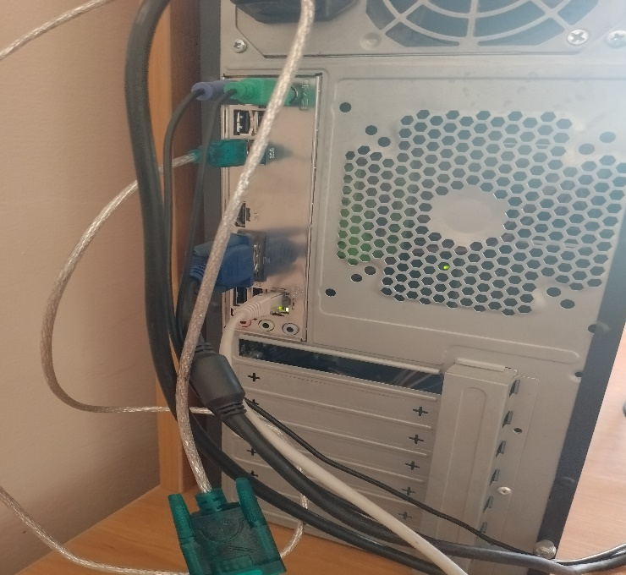
Рисунок 3 – подключение консольного кабеля к коммутатору

В программе нужно выбрать интерфейс разъема, соответствующий COM3 и его скорость, равную 9600 Б/с. На все последующие вопросы следует выбирать отрицательный ответ «No». Если выбрать в интерфейсе разъема настройка VLAN, то на нем можно будет настроить IP-адрес устройства. На рисунке 4 показано окно программы PuTTY.

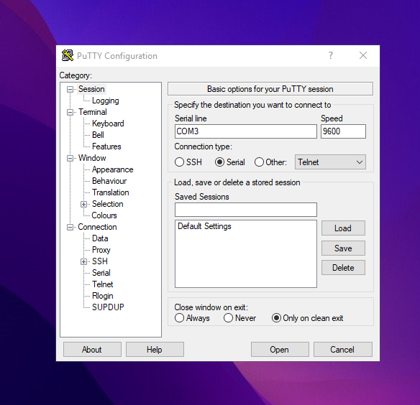
Рисунок 5 – окно программы PuTTY

Базовые настройки Cisco 2960. На рисунке 6 показано окно настроек коммутатора Cisco 2960.

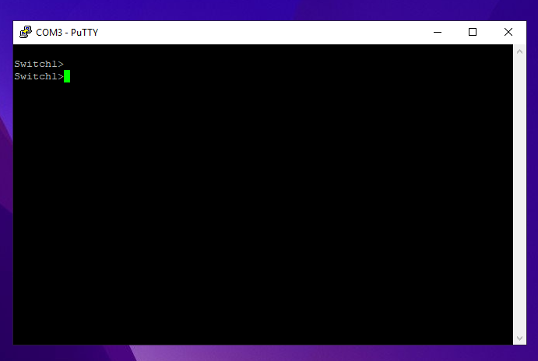
Рисунок 6 – окно настроек коммутатора Cisco 2960

Для настройки коммутатора необходима для начала заменить имя коммутатор. Замена имени коммутатора (изначально оно Switch):
Switch# configure terminal
Switch(config)# hostname Switch01 (задается новое имя – Switch01)
Switch01(config)#
Если есть много коммутаторов, то уникальное имя должен иметь каждый из них. В дальнейшем это поможет определить, что конфигурация реализуется именно на том устройстве, что нужно. Длинные имена использовать не рекомендуется, лучше выбирать короткие.
Установка IP-адреса для порта управления коммутатором
Switch01(config)# interface fa0/0 (задается интерфейс для настройки)
Switch01(config-if)# no shutdown (включается интерфейс)
Switch01(config-if)# ip address 192.168.0.1 255.255.255.0 (задается IP-адрес и маска)
Switch01(config-if)# exit (выход из режима конфигурации интерфейса)
Switch01(config)#
Установка пароля привилегированного режима
Switch01(config)# enable secret pass1234 (пароль pass1234)
Switch01(config)# exit
Switch01#
Учитывая, что информация при telnet-соединениях передается в открытом виде, нужно использовать SSH-соединения, которые обеспечат шифрование трафика.
Switch01# clock set 12:00:00 15 April 2015 (установка текущего времени и даты)
Switch01# conf t Switch01(config)# ip domain name geek—nose.com (задается домен, если его нет пишется любой)
Switch01(config)# crypto key generate rsa (генерация RSA-ключа под ssh)
Switch01(config)# ip ssh version 2 (версия ssh-протокола)
Switch01(config)# ip ssh autentification-retries 3 (число попыток подключения по ssh)
Switch01(config)# service password-encryption (сохранение паролей в шифрованном виде)
Switch01(config)# line vty 0 2 (преход к режиму конф-и терминальных линий)
Switch01(config-line)# transport input ssh (подключение только по ssh)
Switch01(config-line)# exec timeout 20 0 (активация автоматического разъединения ssh-сессии через 20 минут)
Switch01(config—line)# end (Выход из режима конфигурирования)
Switch01# copy running-config startup-config (Сохранение настроек)
Это была базовая настройка SSH. Более продвинутая имеет вид:
Switch01# conf t Switch01(config)# aaa new-model (включается ААА–протокол)
Switch01(config)# username root privilege 15 secret pass1234 (создается пользователь root, с максимальным уровнем привилегий – 15, и паролем pass1234)
Switch01(config)# access—list 01 permit 192.168.0 0.0.0.255 (задается правило доступа с названием 01 по ssh для всех хостов сети 192.168.0.0/24; может задаваться конкретный IP-адрес)
Switch01(config)# line vty 0 2 (пееход к режиму конф-и терминальных линий) Switch01(config—line)# privilege level 15 (разрешение входа в привилегированный режим )
Switch01(config—line)# access—class 23 in (привязка созданного правила доступа по ssh к терминальной линии)
Switch01(config—line)# logging synchronous (отключение журнальных сообщений)
Switch01(config—line)# end (выход из режима конфигурирования)
Switch01# copy running-config startup-config (сохранение настроек).
Теперь посмотрим готовую настроенную конфигурацию коммутатора.
Switch01# Show run
На рисунке 7 показана конфигурация коммутатора.

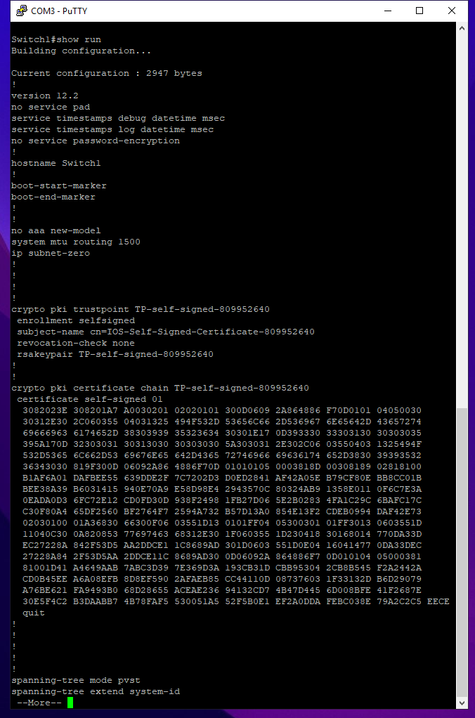
Рисунке 7 – конфигурация коммутатора

Базовая настройка коммутатора Cisco 2960 на этом завершается. При потребности всегда можно сделать сброс на заводские настройки и выполнить настройки «с нуля».

Маршрутизатор Cisco 2800

Подключение и настройка Cisco 2800. Подключение маршрутизатора аналогично подключению коммутатора. Для настройки маршрутизатора необходимо запустить для начала программу PuTTy с параметрами показанными на рисунке 8.
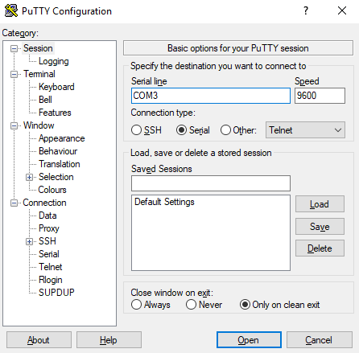

После задания параметров нужно нажать кнопку Open после чего откроется окно для настройки маршрутизатора Cisco 2800.
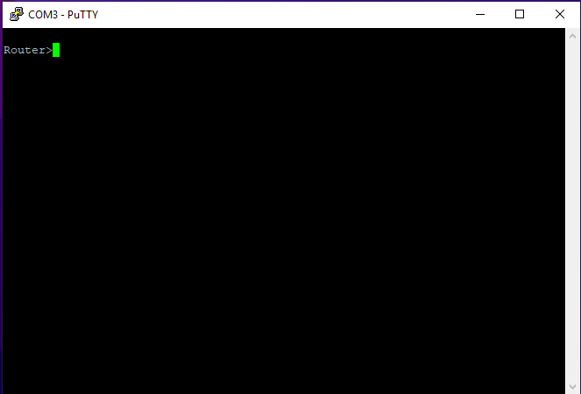
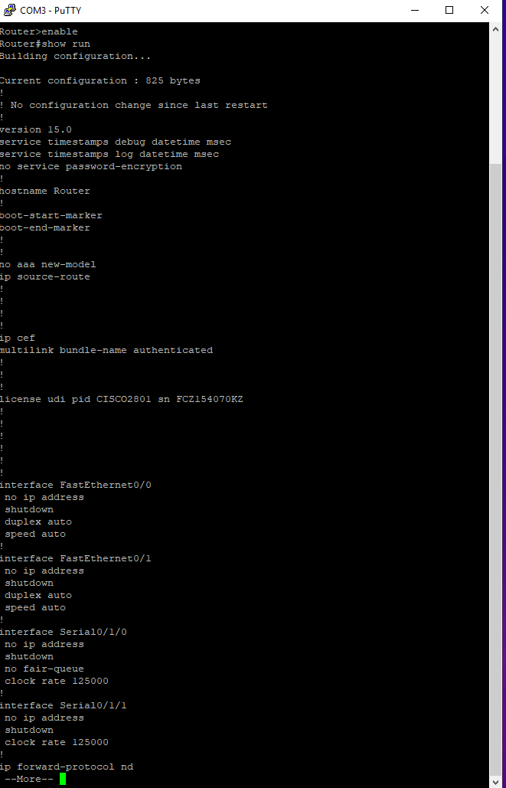
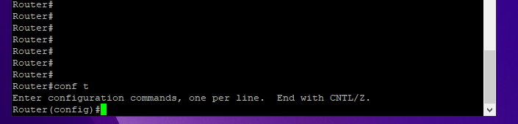

Задание для выполнения:

- Настроить коммутатор, установленный на рабочем месте.
- Оформить отчет.
- Ответить на контрольные вопросы.

Контрольные вопросы:

- Понятие коммутатора
- Основные характеристики коммутатора.
- Основные конструктивные особенности коммутатора.
- Основные команды настройки коммутатора.

